Оглавление
1. Наложение штампа ЭЦП и регистрационных данных на образ документа. Регистрация карточки документа. 1
- Наложение штампа ЭЦП и регистрационных данных на образ документа. Регистрация карточки документа.
Папка
СЭД Регистратор/ 04 На регистрацию
- Зайдите в папку СЭД Регистратор/04 На регистрацию. Откройте карточку документа.
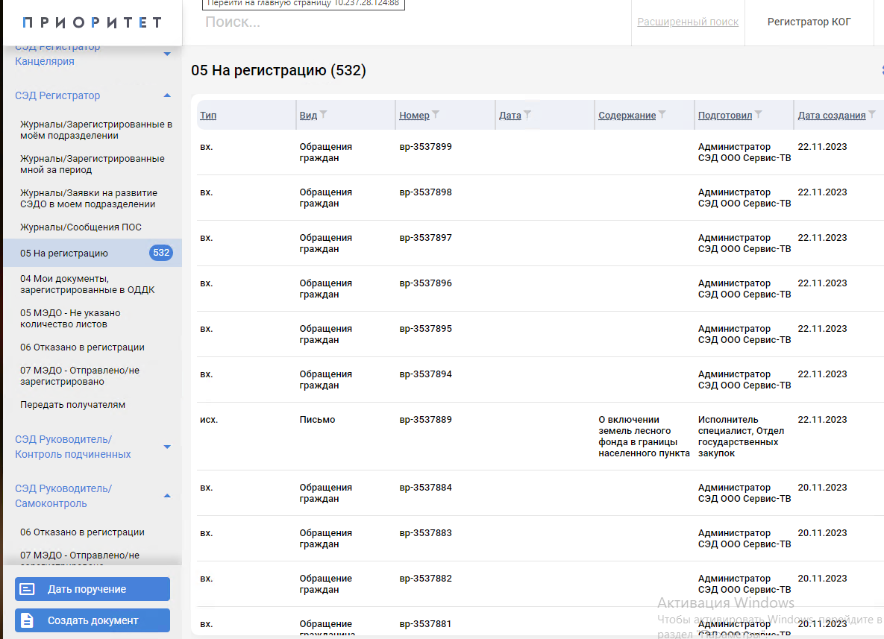
- Выделите регистрационный номер и укажите дату регистрации.
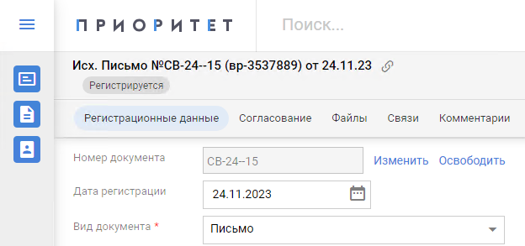
- Перейдите к блоку Файлы. Если документ подписан электронной подписью, то справа от файла будет доступен значок проверки ЭЦП.
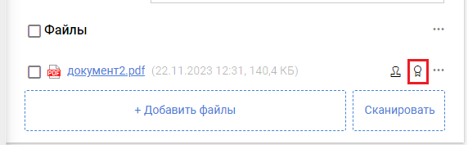
По нажатию на значок появится окно с информацией о подписи.
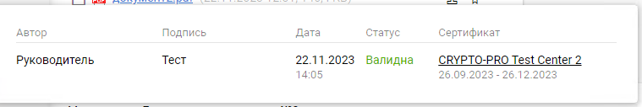
- Для наложения на документ штампов электронной подписи и регистрационных данных нажмите на значок справа от файла. В появившемся контекстном меню выберите опцию «Мастер наложения штампов». Откроется окно мастера наложения штампов.
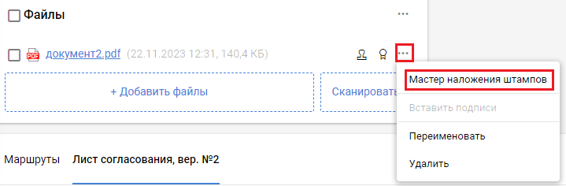
- В открывшемся окне мастера наложения штампов в его левой части изображены доступные штампы.
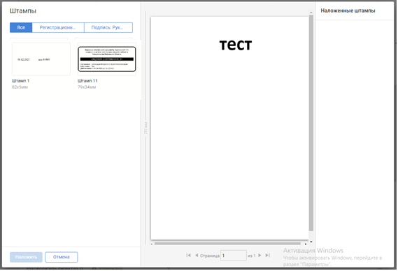
Нажмите кнопку  или 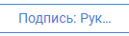 и выберите нужный штамп.
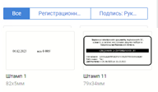
- Расположите выбранный штамп в нужном месте документа, перетащив его изображение кнопкой мыши. Затем выберите второй штамп и разместите на документе аналогичным образом.
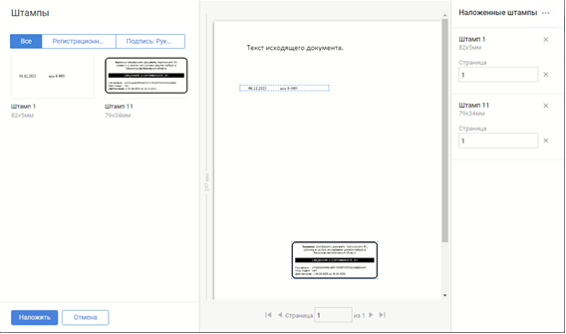
- После установки штампов в нужном положении нажмите кнопку 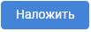. Будет создан файл с именем оригинального подписанного документа с добавлением к имени текста: «файл отображения».
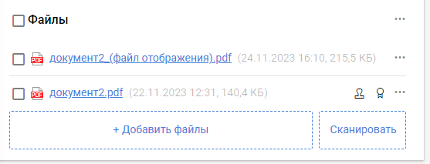
Примечание: Если штампы были наложены некорректно, то удалите файл отображения, нажав на значок справа от имени файла, и выбрав соответствующую опцию. Затем выполните процедуру наложения штампов повторно.
- Завершите процедуру регистрации карточки обычным порядком: проверьте данные/реквизиты, нажмите кнопки 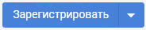 и 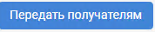 или 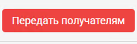(красным цветом кнопка подсвечена при отправке документа по МЭДО).
Примечание: Оба файла (оригинальный с электронной подписью и файл отображения) должны остаться в блоке Файлы. Оригинальный файл удалять нельзя!

